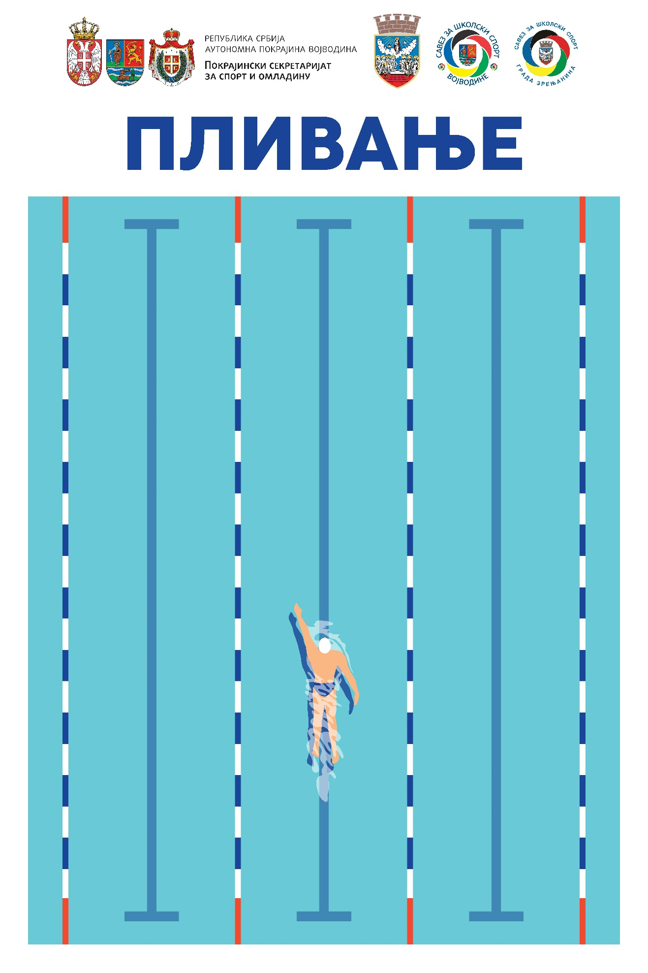**ПЛИВАЊЕ**

**основне и средње школе м/ж**

**ЧЕТВРТАК, 19.05.2022.**

**Координатор Савеза за школски спорт Војводине:**

Данијела Разић Игњатић 065/2809800

**Координатор Пливачког савеза Војводине:**

Драган Јоцић 063/598828

**Домаћин на објекту:**

Проф. Маријан Бут 064/1245232

Почетак такмичења 14:00 часова

Распливавање за све категорије од 14:00 до 15:00 часова

Почетак такмичења за ученике основних школа од 1. до 4. разреда 15:00

Почетак такмичења за ученике основних школа од 5. до 6. разреда 15:47

Почетак такмичења за ученике основних школа од 7. до 8. разреда 16:25

Почетак такмичења за ученике средњих школа од 1. до 4. разреда 17:00

Завршетак такмичења 17:45

Акредитација учесника на месту такмичења

Акредитације за ученике преузимају професори.

Место такмичења: Градски базен „Југ“

Службена лица: судије задужене за реализацију такмичења и делегат такмичења.

Подела признања током такмичења након завршетка дисциплине по категоријама